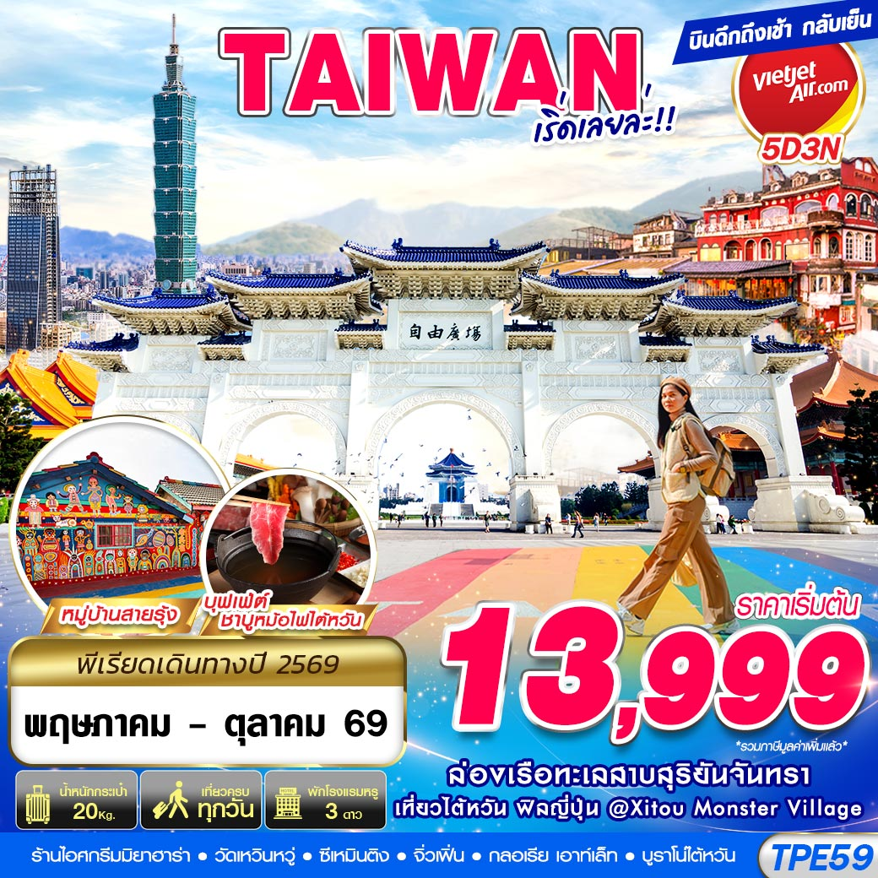

สายการบิน THAI VIETJET (VZ)



น้ำหนักกระเป๋า 20 KG.
ถือขึ้นเครื่อง 7 KG.
VZ566 : BKK 01.50 – TPE 06.30
วันที่ | โปรแกรมทัวร์ | อาหาร |  |  | โรงแรม
วันที่ | โปรแกรมทัวร์ | เช้า | เที่ยง | เย็น | โรงแรม
1 | กรุงเทพฯ(สุวรรณภูมิ) |  |  |  | -
2 | ออกจากสุวรรณภูมิ – ท่าอากาศยานเถาหยวน – เดินทางสู่เมืองไถจง – หมู่บ้านสายรุ้ง – หมู่บ้านปีศาจซีโถว XITOU MONSTER VILLAGE – ร้านไอศกรีมมิยาฮาร่า – ตลาดไถจง ไนท์มาร์เก็ต |  | ชาบูบุฟเฟ่ต์สไตล์ไต้หวัน |  | BEAUTY TRIP HOTEL ,เมืองไถจง ระดับ 3 ดาวหรือเทียบเท่าระดับเดียวกัน
3 | ล่องเรือทะเลสาบสุริยันจันทรา – วัดพระถั๋งซัมจั๋ง – วัดเหวินหวู่ – ร้านชา – ออกเดินทางสู่เมืองไทเป – ตลาดกลางคืนซื่อหลิน |  | เมนูพิเศษ!! ปลาประธานาธิบดี |  | DELIGHT HOTEL,เมืองไทเป/นิวไทเป ระดับ 3 ดาวหรือเทียบเท่าระดับเดียวกัน
4 | ถ่ายรูปกับตึกไทเป 101@หมู่บ้านทหารเก่า SI SI NAN CUN – ร้านขนมพายสับปะรด – ร้าน GERMANIUM – อนุสรณ์สถานเจียง ไคเชก – ซีเหมินติง |  | เมนูพิเศษ!! เสี่ยวหลงเปา |  | DELIGHT HOTEL,เมืองไทเป/นิวไทเป ระดับ 3 ดาวหรือเทียบเท่าระดับเดียวกัน
5 | ร้านเครื่องสำอาง – บูราโนไต้หวัน(ท่าเรือสีรุ้ง) – หมู่บ้านโบราณจิ่วเฟิ่น – กลอเรียเอาท์เล็ท – ท่าอากาศยานเถาหยวน – กรุงเทพฯ(สุวรรณภูมิ)
***รายการทัวร์อาจมีการเปลี่ยนแปลงตามความเหมาะสมโดยคำนึงถึงความปลอดภัยและผลประโยชน์ของลูกค้าเป็นหลัก***

VZ569 : TPE 19.45 – BKK 22.45
อัตราค่าบริการ
กำหนดการเดินทาง | ผู้ใหญ่ ห้องละ  2-3 ท่าน อัตราท่านละ | พักเดี่ยว  เพิ่มอัตรา  ท่านละ
09 – 13 พฤษภาคม 2569 | 13,999 | 4,500
10 – 14 มิถุนายน 2569 | 14,999 | 4,500
08 – 12 สิงหาคม 2569 | 13,999 | 4,500
15 – 19 สิงหาคม 2569 | 13,999 | 4,500
29 สิงหาคม – 02 กันยายน 2569 | 13,999 | 4,500
05 – 09 กันยายน 2569 | 13,999 | 4,500
12 – 16 กันยายน 2569 | 13,999 | 4,500
19 – 23 กันยายน 2569 | 13,999 | 4,500
10 – 14 ตุลาคม 2569 | 15,999 | 4,500
16 – 20 ตุลาคม 2569 | 16,999 | 4,500
17 – 21 ตุลาคม 2569 | 15,999 | 4,500
ในกรณีที่ JOIN LAND (ไม่ใช้ตั๋วเครื่องบิน) ราคาท่านละ 9,900 บาท
** ไม่มีราคาเด็ก สำหรับเด็กอายุไม่ถึง 2 ปี ณ วันเดินทางกลับ (INFANT) ท่านละ 5,900 บาท (ไม่มีที่นั่งบนเครื่องบิน)**
** อัตรานี้ยังไม่รวมค่าทิป หัวหน้าทัวร์ และ มัคคุเทศก์ท้องถิ่น ตามธรรมเนียม 2,000 บาทต่อ ทริป ต่อ ลูกค้า ผู้เดินทาง 1 ท่าน รวมไปถึงเด็ก ยกเว้นเด็กอายุไม่ถึง 2 ปี ณ วันเดินทางกลับ (Infant) ทั้งนี้ท่านสามารถให้มากกว่านี้ได้ตามความเหมาะสมและความพึงพอใจของท่าน โดยส่วนนี้ ทางบริษัทขอสงวนสิทธิ์ในการเรียกเก็บก่อนเดินทางทุกท่าน ที่สนามบิน ในวันเช็คอิน **

เอกสารประกอบการกรอก Taiwan Online Arrival Card (TWAC)
- สำเนาหนังสือเดินทาง ที่มีอายุเหลือมากกว่า 6 เดือน (นับจากวันที่เดินทางกลับเข้าประเทศไทย)
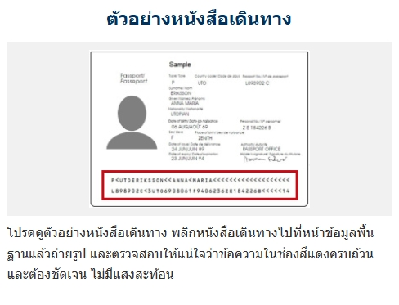
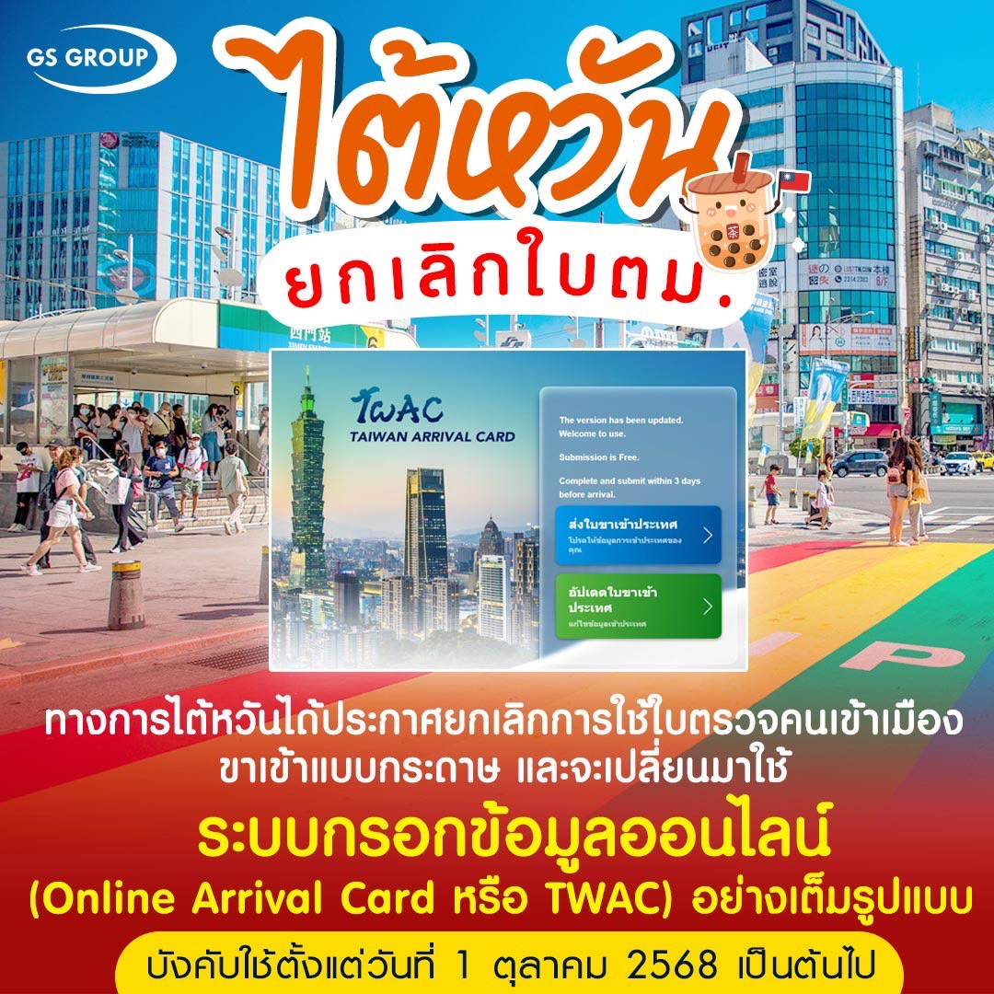
  - เป็นไฟล์สแกนแบบสี เห็นรายละเอียดครบถ้วนชัดเจน
DAY1 กรุงเทพฯ(สุวรรณภูมิ) (–/–/–)
23.00 คณะพร้อมกัน ณ ท่าอากาศยานสุวรรณภูมิ ชั้น 4 เคาน์เตอร์สายการบินเวียตเจ็ท (VZ) โดยมีเจ้าหน้าที่ของบริษัทฯคอยให้การต้อนรับ *กรุณาเผื่อเวลาในการเดินทางมายังสนามบิน เนื่องจากต้องใช้เวลาในการเช็คอิน สายการบินจะปิดให้ทำการเช็คอินก่อนเวลาบินประมาณ 1 ชั่วโมง*

DAY2 ออกจากสุวรรณภูมิ – ท่าอากาศยานเถาหยวน – เดินทางสู่เมืองไถจง – หมู่บ้านสายรุ้ง – หมู่บ้านปีศาจซีโถว XITOU MONSTER VILLAGE – ร้านไอศกรีมมิยาฮาร่า – ตลาดไถจง ไนท์มาร์เก็ต (–/L/–)
01.50 ออกเดินทางสู่ ท่าอากาศยานนานาชาติเถาหยวน ประเทศไต้หวัน โดยสายการบินเวียตเจ็ท (VZ) เที่ยวบินที่ VZ566 **อาจจะมีการเปลี่ยนแปลงไฟล์ทขึ้นอยู่กับสายการบิน**
** รวมน้ำหนักกระเป๋าโหลดไม่เกิน 20 ก.ก. และถือขึ้นเครื่องบินได้น้ำหนักไม่เกิน 7 ก.ก. **
06.30 เดินทางถึง ท่าอากาศยานนานาชาติเถาหยวน ประเทศไต้หวัน
(เวลาท้องถิ่นเร็ว กว่าประเทศไทย 1 ชั่วโมง)
นำท่านออกเดินทางสู่ เมืองไถจง (ใช้เวลาเดินทางประมาณ 2 ชั่วโมง)
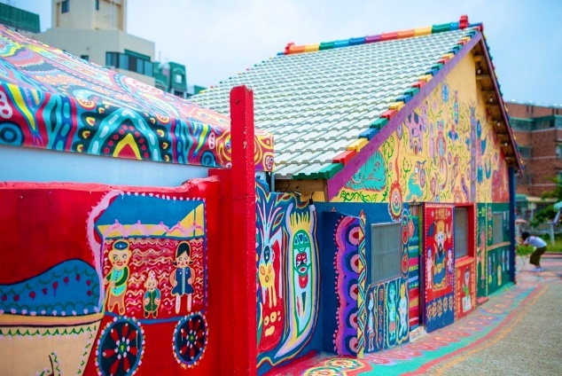
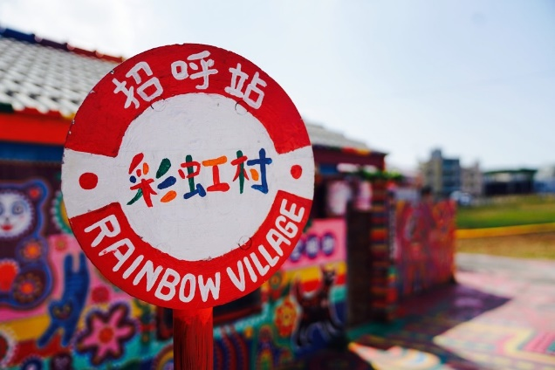
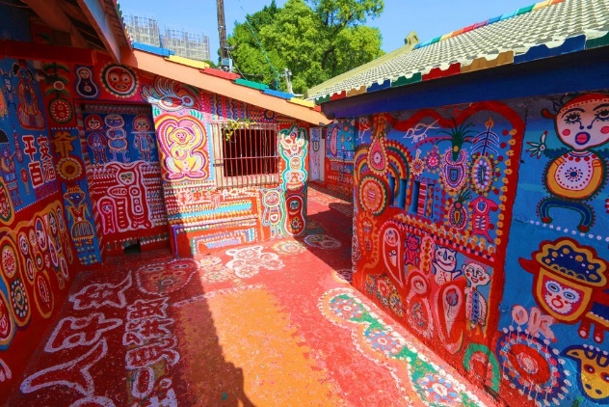
นำท่านเข้าชม หมู่บ้านสายรุ้ง เป็นหนึ่งในหมู่บ้านจำนวนมากที่สร้างขึ้นเพื่อให้ทหารและครอบครัวของพรรคก๊กมินตั๋งที่ลี้ภัยมาอยู่ที่ไต้หวันสร้างในแบบเรียบง่าย ต่อมาได้เริ่มมีการรื้อถอนปรับเปลี่ยนเป็นที่อยู่อาศัยที่ทันสมัยขึ้น ระหว่างนั้นได้มีทหารเก่าที่ชือว่า HUANG YUNG-FU ได้ออกมาวาดลวดลายต่างๆด้วยสีสันสดๆ ตามผนังและกำแพงของหมู่บ้านที่เกือบจะร้างผู้คน มีทั้งตัวหนังสือ ตัวการ์ตูน และลวดลายอื่นๆที่ดูเหมือนการวาดของเด็กๆ แต่กลับให้อารมณ์เหมือนงาน SURREAL จนมีนักศึกษาในมหาวิทยาลัยใกล้เคียงมาพบเจอ จึงมีการบอกต่อๆกันไปจนมีชื่อเสียงในระดับประเทศ ทางรัฐบาลจึงประกาศให้เป็นพื้นที่อนุรักษ์เอาไว้
เที่ยง รับประทานอาหาร ณ ร้านอาหาร พิเศษ!! ชาบูบุฟเฟ่ต์สไตล์ไต้หวัน
นำท่านเที่ยวชม หมู่บ้านปีศาจซีโถว XITOU MONSTER VILLAGE ในสมัยก่อนป่าแถบเมืองซีโถวนี้ถูกตัดทำลายเป็นจำนวนมาก จนเมื่อมาอยู่ภายใต้การปกครองของญี่ปุ่น จึงได้มีการรณรงค์ให้เลิกตัดไม้ทำลายป่าโดยมีการสร้างรูปปั้นเทนงู ต่อมาจึงพัฒนาพื้นที่นี้ให้กลายเป็นแหล่งท่องเทียวเมื่อปี 2011 ภายในหมู่บ้านจะถูกตกแต่งด้วยเหล่าตัวการ์ตูนปีศาจญี่ปุ่นแฝงตัวอยู่ตามมุมต่างๆ แถมยังเก็บรายละเอียดปลีกย่อยทำออกมาได้ดีมากๆ ทุกร้านค้าตกแต่งออกมาในทางเดียวกันหมด ทำให้ได้บรรยากาศหมู่บ้านปีศาจของแท้ มีร้านขายของที่ระลึก ร้านอาหาร ร้านกาแฟ และยังมีอีกหนึ่งจุดที่นักท่องเที่ยวนิยมไปมากคือการเดินชมป่าด้านหลังหมู่บ้านปีศาจ ที่เรียกว่า XITOU NATURE EDUCATION AREA หรือเขตศึกษาธรรมชาติซีโถว
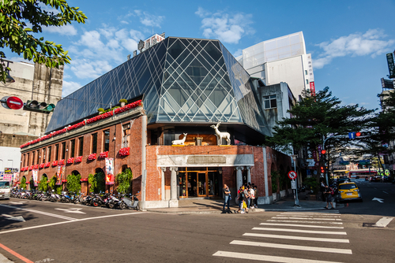
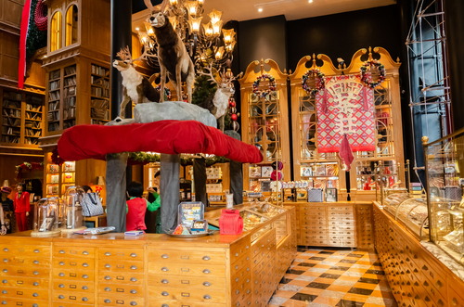
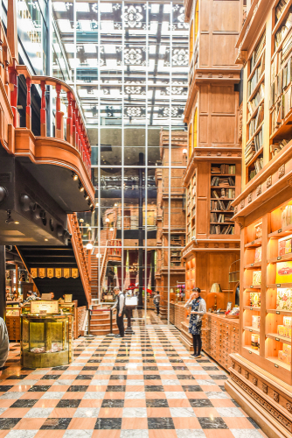
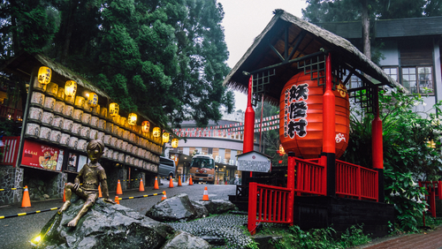
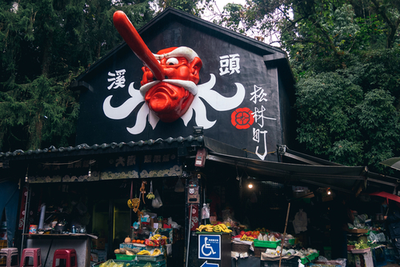
นำท่านออกเดินทางไปยัง ร้านไอศกรีมมิยาฮาร่า (MIYAHARA ICE CREAM) เป็นร้านไอศครีมที่มีชื่อเสียงมากในเมืองไทจง ในสมัยที่ญี่ปุ่นปกครองไต้หวัน ตึกนี้เป็นคลีนิกจักษุ ที่ใหญ่ที่สุดในเมืองไทจง สร้างขึ้นโดยชาวญี่ปุ่นนามว่า มิยาฮาร่า ทาเคโอะ โดยไม่ได้มีเรื่องราวของไอศกรีมมาก่อนหน้านี้ พอหมดยุคญี่ปุ่นกลับไป ที่นี่ได้ถูกใช้เป็นสาธารณสุขต่อมาก็ถูกทิ้งร้าง เจ้าของร้านขนมชื่อดัง DAWN CAKE ได้ซื้อตึกนี้ แล้วรีโนเวทใหม่ ตกแต่งภายใน เหมือนฉากในหนังเรื่องแฮรี่พอตเตอร์ ทำให้ได้รับความสนใจเป็นอย่างมาก ด้านในขายของที่ระลึก ขนม พาย ช็อคโกแลต ด้านนอกแบ่งเป็นล็อกขายไอศครีมและขายชา (ราคาทัวร์ไม่รวมค่าไอศกรีม เครื่องดื่มและอื่นๆ)
นำท่านเดินชอปปิ้งตลาดกลางคืนที่ใหญ่ที่สุดในไต้หวัน ตลาดไถจง ไนท์มาร์เก็ต ถนนคนเดินของเมืองไถจง มีสินค้าหลากหลายให้ท่านได้เลือกสรร ส่วนใหญ่จำหน่ายอาหารต่างๆ ทั้งมื้อหลักและอาหารทานเล่น
ค่ำ อิสระรับประทานอาหารตามอัธยาศัย เพื่อความสะดวกในการท่องเที่ยว
นำทุกท่านเข้าสู่ที่พัก BEAUTY TRIP HOTEL ,เมืองไถจง ระดับ 3 ดาวหรือเทียบเท่าระดับเดียวกัน

DAY3 ล่องเรือทะเลสาบสุริยันจันทรา – วัดพระถั๋งซัมจั๋ง – วัดเหวินหวู่ – ร้านชา – ออกเดินทางสู่เมืองไทเป – ตลาดกลางคืนซื่อหลิน (B/L/–)
เช้า รับประทานอาหาร ณ ห้องอาหารของโรงแรม
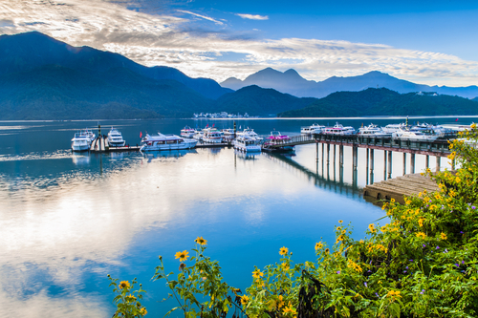
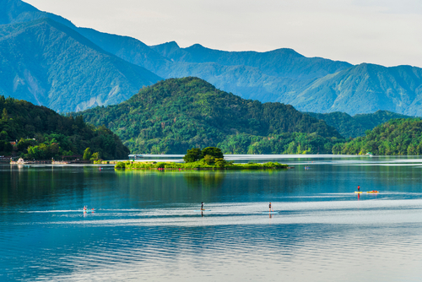
จากนั้นนำท่าน ล่องเรือชมความงามของทะเลสาบสุริยันจันทรา (SUN MOON LAKE) แหล่งน้ำจืดใหญ่ที่สุดบนเกาะไต้หวัน ที่มาของชื่อทะเลสาบสุริยันจันทรา มาจาก ทิศตะวันออกของทะเลสาบมีลักษณะคล้ายพระอาทิตย์ และ ทิศตะวันตกของทะเลสาบมีลักษณะคล้ายพระจันทร์ ทะเลสาบสุริยันจันทราเกิดจากการสร้างเขื่อนกักเก็บน้ำทำให้มีขนาดกว้างขวาง และมีความสูงเหนือระดับน้ำทะเล 750 เมตร ล้อมรอบด้วยเทือกเขาสูง จึงมีอากาศเย็นสบายตลอดทั้งปีและน้ำในทะเลสาบมีสีเขียวมรกตใสสะอาด เนื่องมาจากได้รับการดูแลเรื่องความสะอาดและมลพิศอย่างเคร่งครัด
นำท่านไปสักการะขอพร วัดพระถังซำจั๋ง หรือเรียกอีกอย่างว่า วัดเสวียนจั้ง ซึ่งเป็นวัดเก่าแก่มาก ซึ่งสร้างมาเพื่อเป็นเกียรติ ให้พระถังซำจั๋ง วัดแห่งนี้มียังมีศาสนสถานที่สำคัญอีกคือ เจดีย์ หรือ ถะ ซึ่งมีตำนานเล่าขานกันว่าเจดีย์องค์นี้ถูกสร้างขึ้นตรงตำแหน่งที่มีห่านป่าตกลงมา ซึ่งเชื่อว่าห่านป่าตัวนั้นเป็นพระโพธิสัตว์ พระถังซัมจั๋งจึงสร้างเจดีย์ขึ้นเพื่อเป็นระลึกถึงพระโพธิสัตว์พระองค์นั้น และในบริเวณท่าเรือของวัดนี้เองนั่นก็มีไข่ต้มในซุปสมุนไพรเห็ดหอมและใบชา จากร้านไข่ต้มใบชาอาม่าชื่อดังอยู่ด้วย
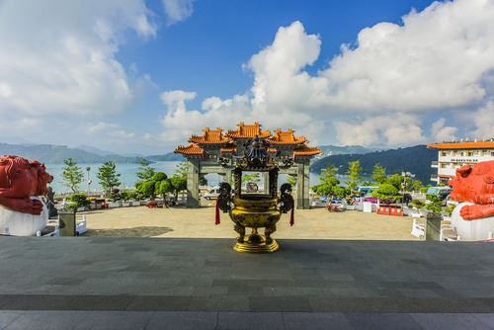
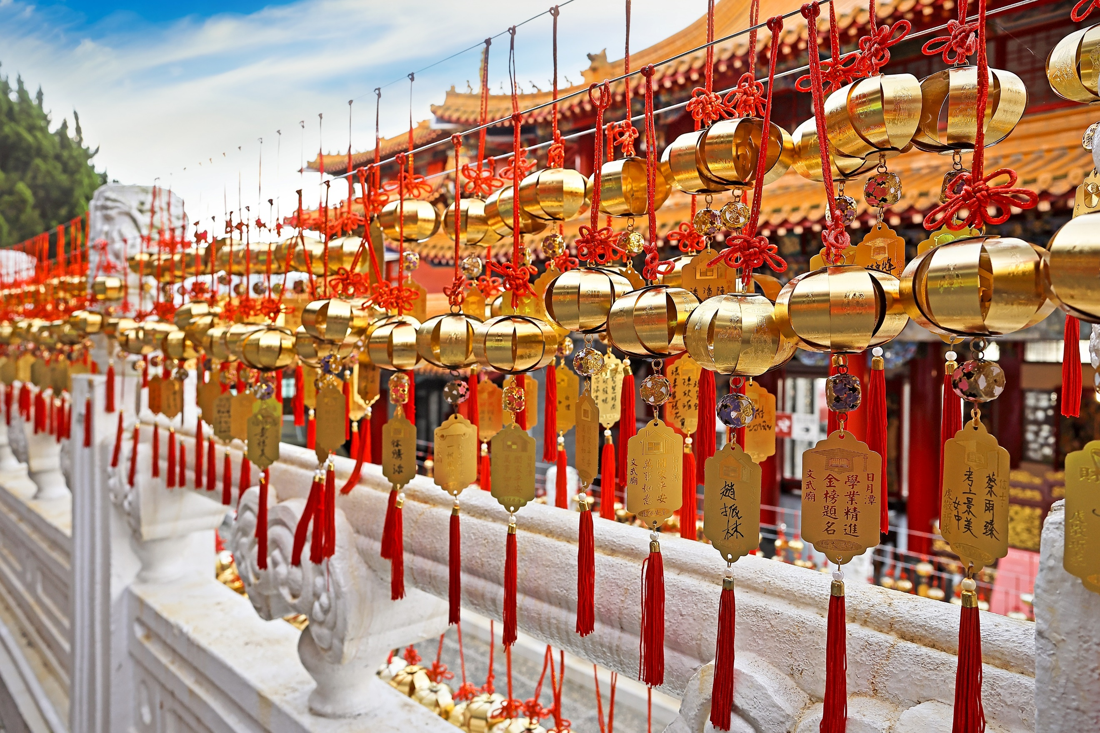
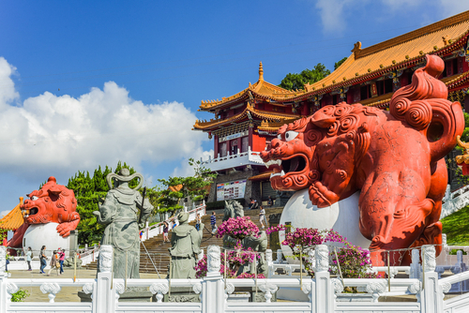
นำท่านสักการะเทพเจ้ากวนอูที่ วัดเหวินหวู่ (วัดกวนอู) วัดแห่งนี้เป็นวัดใหม่ที่ทางการญี่ปุ่นสร้างขึ้นหลังจากทำการสร้างเขื่อนทำให้วัดเก่า 2 วัด จมอยู่ไต้เขื่อน การออกแบบของวัดเหวินหวู่โครงสร้างคล้ายกับพระราชวังกู้กง ของประเทศจีน ภายในวิหารประดิษฐานเทพเจ้ากวนอู เทพเจ้าแห่งความซื้อสัตย์ และคุณธรรม การขอพรจากองค์เทพกวนอู ณ วัด เหวินหวู่นี้ ชาวไต้หวันจะนิยมแขวนกระดิ่งลมเพื่อเป็นการสักการะองค์เทพเจ้ากวนอู
เที่ยง รับประทานอาหาร ณ ร้านอาหาร เมนูพิเศษ!! ปลาประธานาธิบดี
นำท่านแวะชมสินค้า ร้านชา และชมการสาธิตการชงชาแบบต่างๆ เพื่อให้ท่านได้ชงชาอย่างถูกวิธีและได้รับประโยชน์จากการดื่มชา ทั้งชาอู่หลงจากอาลีซาน ชาจากเมืองฮัวเหลียน และเลือกซื้อชาอู่หลงที่ขึ้นชื่อของไต้หวันไปเป็นของฝาก จากนั้นนำท่านออกเดินทางสู่ เมืองไทเป (ใช้เวลาเดินทางประมาณ 3 ชั่วโมง)
จากนั้นนำท่านไป ตลาดกลางคืนซื่อหลิน ที่นี่คือตลาดกลางคืนที่ใหญ่ที่สุดในไทเป ตลาดแห่งนี้มีของกินและร้านของฝากร้านเสื้อผ้าแฟชั่นและรองเท้ามากมายให้เลือกช้อปปิ้งตามอัธยาศัย
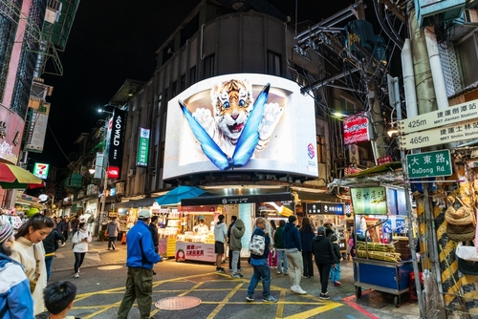
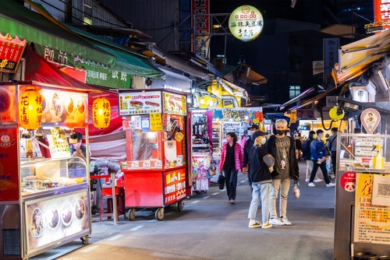
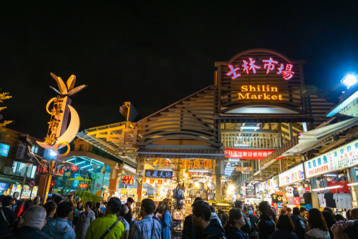
ค่ำ อิสระรับประทานอาหารตามอัธยาศัย เพื่อความสะดวกในการท่องเที่ยว
นำทุกท่านเข้าสู่ที่พัก DELIGHT HOTEL,เมืองไทเป/นิวไทเป ระดับ 3 ดาวหรือเทียบเท่าระดับเดียวกัน

DAY4 ถ่ายรูปกับตึกไทเป 101@หมู่บ้านทหารเก่า SI SI NAN CUN – ร้านขนมพายสับปะรด – ร้าน GERMANIUM – อนุสรณ์สถานเจียง ไคเชก – ซีเหมินติง (B/L/–)
เช้า รับประทานอาหาร ณ ห้องอาหารของโรงแรม
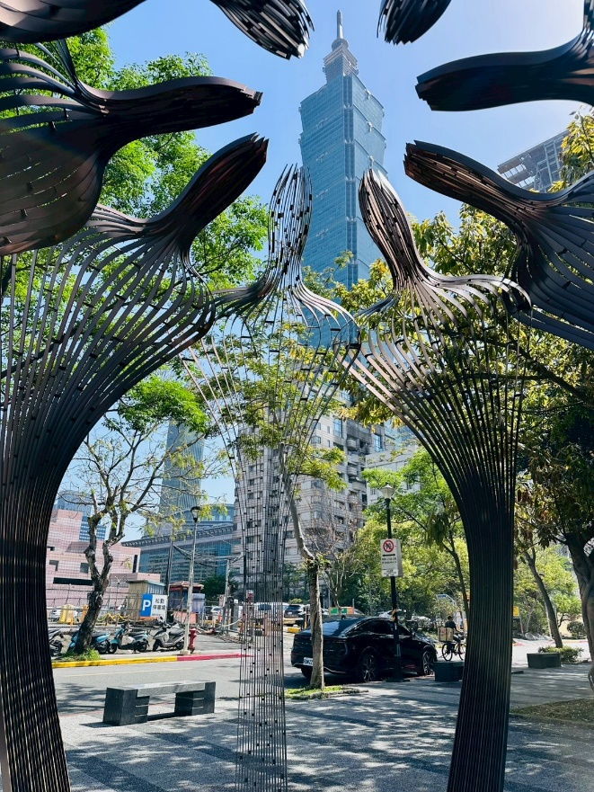
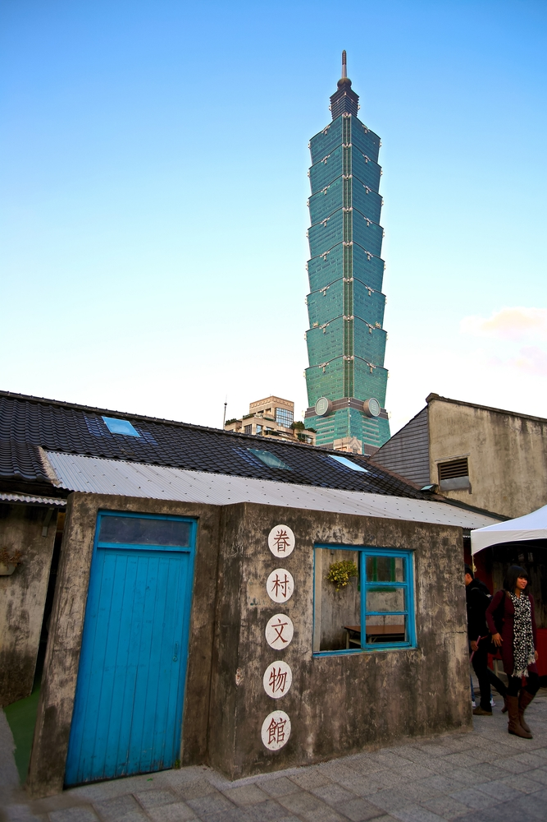
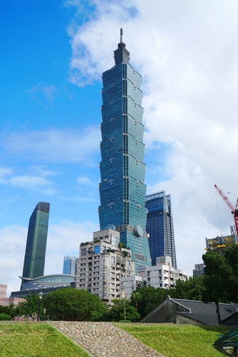
นำท่านไปยัง หมู่บ้านทหารเก่า SI SI NAN CUN เคยเป็นหมู่บ้านทหารแห่งแรกในไต้หวัน จะเห็นได้จากอาคารเก่าๆ หลงเหลืออยู่บ้าง ซึ่งปัจจุบันหมู่บ้านแห่งนี้ถูกพัฒนาเป็นที่เที่ยวเชิงวัฒนธรรมและประวัติศาสตร์ สวนสาธารณะ พื้นที่จัดนิทรรศการ ตลาดสินค้าหัตถกรรม หรือตลาดนัดเล็กๆ และด้วยบรรยากาศสุดโรแมนติก จึงทำให้เป็นสถานที่ถ่ายภาพแต่งงานยอดนิยมอีกด้วย
นำท่านไปยัง ร้านขนมพายสับปะรด เป็นร้านซึ่งได้การรับรองคุณภาพจากการท่องเที่ยวแห่งประเทศไต้หวัน และราคาย่อมเยาปลอดภาษี สินค้าแนะนำได้แก่ ขนมพายสับปะรดขนมพายเผือก หมูแผ่น ข้าวตังสาหร่าย
จากนั้นไปชมของที่ระลึก ร้านGERMANIUM ซึ่งทำเป็นเครื่องประดับทั้งสร้อยคอและสร้อยข้อมือซึ่งมีการฝังแร่GERMANIUM ลงไปมีคุณสมบัติ ลดผลกระทบจากรังสีจากอุปกรณ์อิเล็กทรอนิกส์ปรับความสมดุลในระบบต่างๆของร่างกายสามารถช่วยป้องกันโรคหัวใจ ความดัน อัมพาต อัลไซเมอร์
เที่ยง รับประทานอาหาร ณ ร้านอาหาร เมนูพิเศษ!! เสี่ยวหลงเปา
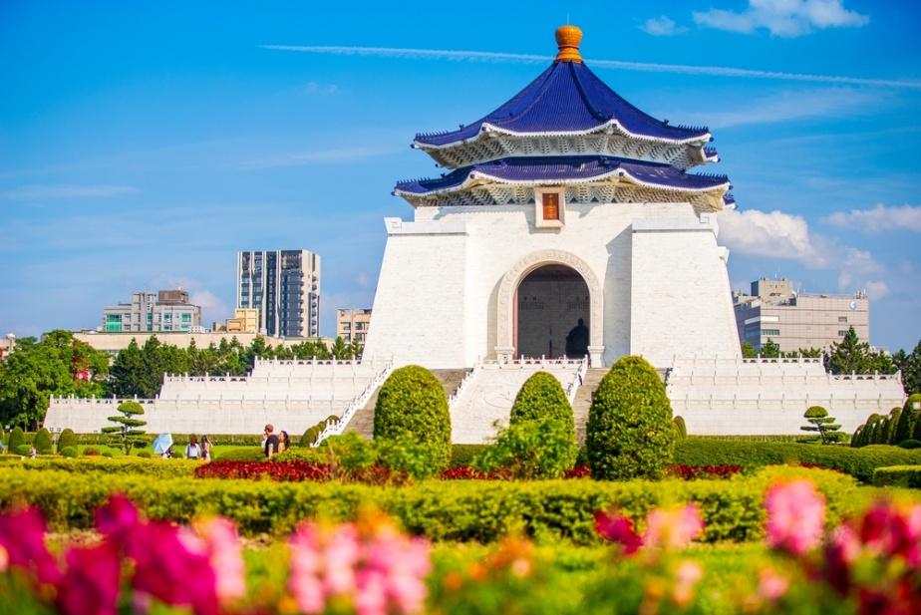
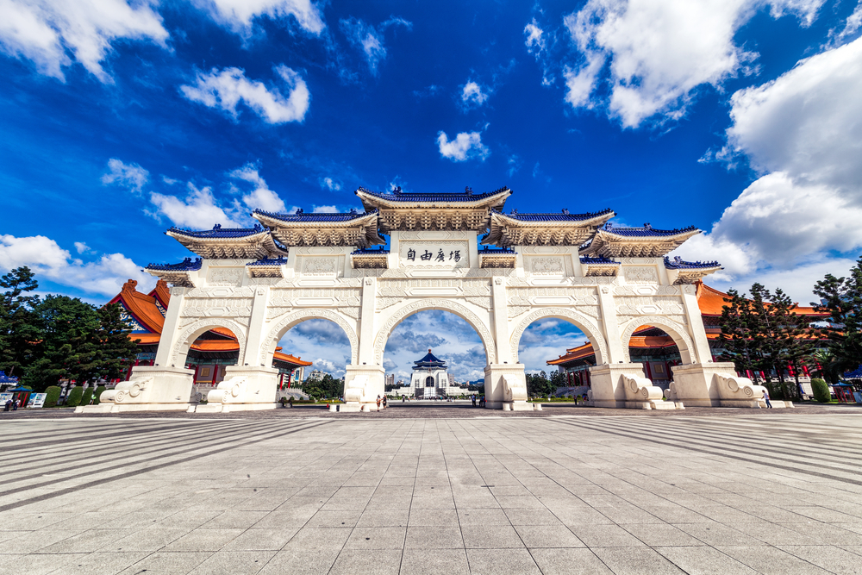
นำท่านชม อนุสรณ์สถานเจียง ไคเชก (CHIANG KAI SHEK MEMORIAL HALL) อนุสรณ์รำลึกถึงท่านอดีตประธานาธิบดีไต้หวัน รวบรวม ประวัติ ของใช้สำคัญ รถ และ จำลองห้องทำงานของท่านเจียงไคเช็ค และไฮไลท์อีกอย่าง ณ อนุสรณ์สถานแห่งนี้คือการชมการเปลี่ยนเวรยามของทหารซึ่งจะเปลี่ยนเวรทุกๆชั่วโมง
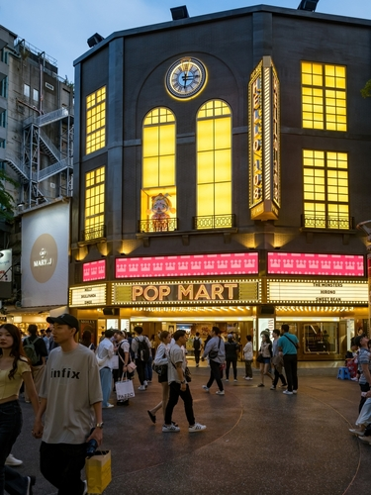
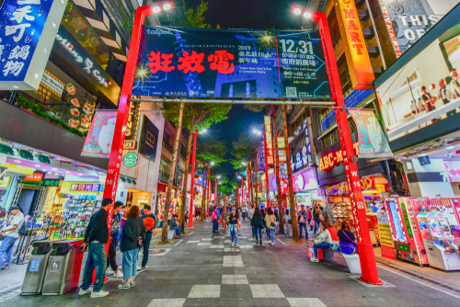
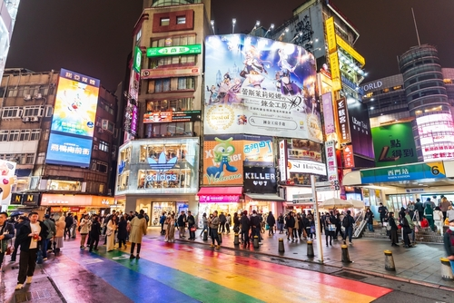
จากนั้นนำท่านไปย่านช้อปปิ้ง ซีเหมินติง (XIMENDING) เป็นย่านช้อปปิ้งที่มีชื่อเสียงมากที่สุดของไต้หวัน มีฉายาว่า ฮาราจูกุแห่งไทเป เป็นแหล่งที่รวบรวมสินค้าแฟชั่นต่าง ๆ มากมายหลายแบรนด์ และยังศูนย์รวมความบันเทิงขนาดใหญ่ นอกเหนือจากสินค้าแฟชั่นต่างๆ แล้วยังมีร้านอาหารชื่อดังต่างๆ หลายร้านเลยทีเดียว เช่น บะหมี่อาจง,ไก่ทอด HOT STAR
ค่ำ อิสระรับประทานอาหารตามอัธยาศัย เพื่อความสะดวกในการท่องเที่ยว
นำทุกท่านเข้าสู่ที่พัก DELIGHT HOTEL,เมืองไทเป/นิวไทเป ระดับ 3 ดาวหรือเทียบเท่าระดับเดียวกัน

DAY5 ร้านเครื่องสำอาง – บูราโนไต้หวัน(ท่าเรือสีรุ้ง) – หมู่บ้านโบราณจิ่วเฟิ่น – กลอเรียเอาท์เล็ท – ท่าอากาศยานเถาหยวน – กรุงเทพฯ(สุวรรณภูมิ) (B/–/–)
เช้า รับประทานอาหาร ณ ห้องอาหารของโรงแรม
นำท่านแวะช้อปปิ้งผลิตภัณฑ์ดูแลผิว และเครื่องสำอางต่างๆ ที่ ศูนย์เครื่องสำอาง
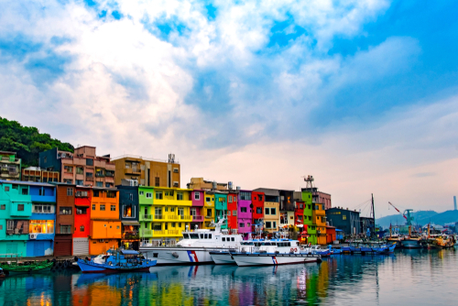
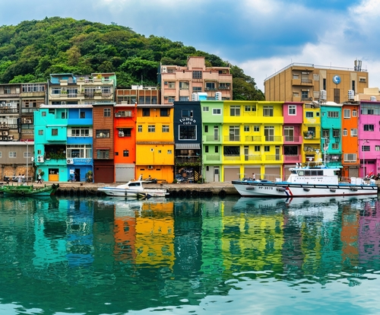
นำท่านเช็คอินแลนด์มาร์คยอดฮิตสายอาร์ท บูราโนแห่งไต้หวัน (ZHENGBIN FISHING HARBOR) เป็นท่าเรือที่มีความเก่าแก่แห่งหนึ่งของไต้หวัน สถานที่แห่งนี้มีพิพิธภัณฑ์เรือประมงที่มีชื่อว่า “เรือศิลปะพื้นบ้าน” ซึ่งพิพิธภัณฑ์เรือแห่งแรกที่ตั้งอยู่บนทะเล และเป็นหนึ่งในสถานที่จัดงานแข่งเรือมังกรในช่วงเทศกาลไหว้บ๊ะจ่าง
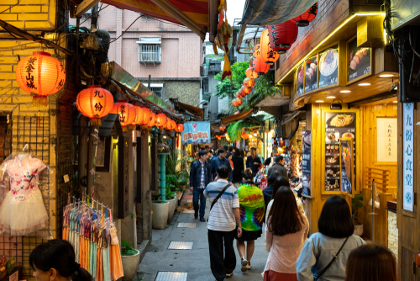
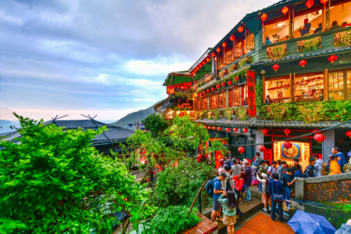
จากนั้นนำท่านเดินทางสู่ หมู่บ้านโบราณจิ่วเฟิ่น (ต้องเปลี่ยนเป็นรถประจำทางท้องถิ่น) เป็นแหล่งท่องเที่ยวหลักอยู่ที่ย่านเมืองเก่าโดยสองข้างทางจะเต็มไปด้วยร้านค้าท้องถิ่นในบรรยากาศบ้านเรือนและอาคารเก่าๆ เช่น โรงน้ำชา ร้านขายของที่ระลึก ร้านขายขนมและอาหารต่างๆ โดยเฉพาะขนมเฉพาะสูตรเมืองจิ่วเฟิ่นเช่น บัวลอยเผือก ลูกชิ้นปลาสูตรโบราณ และโรตีสายไหม โดยจะมีการประดับโคมไฟสีแดงอยู่ที่ด้านบนถนนที่เป็นทางลาดชันและขั้นบันไดด้วย ซึ่งในโซนนี้เองที่จะเห็นโรงน้ำชาที่เป็นอาคารไม้ตั้งเรียงรายลดหลั่นกันไปเหมือนกับในรูปภาพที่สวยงามจนเป็นแรงบันดาลใจให้กับภาพยนตร์ ANIMATION เรื่องดัง SPIRITED AWAY
เที่ยง อิสระรับประทานอาหารตามอัธยาศัย เพื่อความสะดวกในการท่องเที่ยว
จากนั้นนำท่านสู่ กลอเรีย เอาท์ เล็ท ช้อปปิ้งมอลล์ขนาดใหญ่ แหล่งช้อปปิ้งขึ้นชื่อแห่งหนึ่งของเมืองเถาหยวน ไต้หวัน ที่ประกอบด้วยร้านค้ามากกว่า 200 ร้าน และขายสินค้าราคาถูกกว่าราคาปกติตามท้องตลาด ราว 30-70%นอกจากนี้ยังมีร้าน “นิชิกิราเม็ง” (NISHIKI RAMEN) ซึ่งเป็นร้านราเม็งที่โด่งดังของญี่ปุ่น ซึ่งต้องต่อแถวรอประมาณ 1-2 ชั่วโมง ที่มาเปิดสาขาแรกในไต้หวันที่ห้างแห่งนี้อีกด้วย

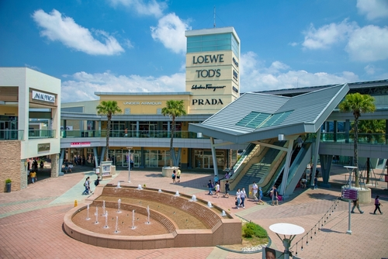
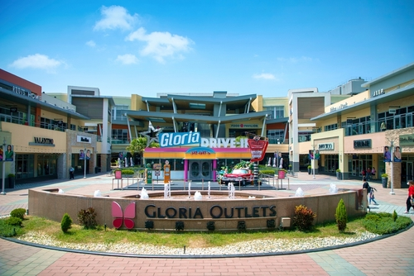
ได้เวลาอันสมควรเดินทางไปยัง ท่าอากาศยานนานาชาติเถาหยวน ประเทศไต้หวัน
19.45 ออกเดินทางสู่ ท่าอากาศยานสุวรรณภูมิ โดย สายการบินเวียตเจ็ท (VZ) เที่ยวบินที่ VZ569
**อาจจะมีการเปลี่ยนแปลงไฟล์ทขึ้นอยู่กับสายการบิน**
** รวมน้ำหนักกระเป๋าโหลดใต้ท้องเครื่องไม่เกิน 20 ก.ก.และถือขึ้นเครื่องบินได้น้ำหนักไม่เกิน 7 ก.ก. **
22.45 เดินทางถึง ท่าอากาศยานสุวรรณภูมิ ประเทศไทย โดยสวัสดิภาพพร้อมความประทับใจ

ข้อสำคัญ
- อัตรานี้ยังไม่รวมค่าทิปหัวหน้าทัวร์ และ มัคคุเทศก์ท้องถิ่น ตามธรรมเนียม 2,000 บาท ต่อ ทริป ต่อ ลูกค้า ผู้เดินทาง 1 ท่าน รวมไปถึงเด็ก ยกเว้นเด็กอายุไม่ถึง 2 ปี ณ วันเดินทางกลับ (Infant) ทั้งนี้ท่านสามารถให้มากกว่านี้ได้ตามความเหมาะสมและความพึงพอใจของท่าน โดยส่วนนี้ ทางบริษัทขอสงวนสิทธิ์ในการเรียกเก็บก่อนเดินทางทุกท่าน ที่สนามบิน ในวันเช็คอิน
- ถ้าหากมีผู้เดินทางต่ำกว่า 25 คน ทางบริษัทขอสงวนสิทธิ์ในการยกเลิกการเดินทางหรือมีการเปลี่ยนแปลงราคา โดยจะแจ้งให้ทราบล่วงหน้า 10 วันก่อนการเดินทาง
- หากมีสถานที่หรือร้านค้าที่ไม่สามารถเปิดให้บริการได้ภายหลัง โปรแกรมอาจมีการเปลี่ยนแปลงได้ตามความเหมาะสม โดยไม่แจ้งให้ทราบล่วงหน้า โดยส่วนนี้ทางบริษัทจะคำนึงถึงประโยชน์ของลูกค้าเป็นสำคัญ หากกรณีที่จำเป็นจะต้องมีค่าใช้จ่ายเพิ่ม ทางบริษัทจะแจ้งให้ทราบล่วงหน้า
- กรณีพัก 3 ท่าน/ห้อง ทางโรงแรมจะทำการเสริมเตียงให้เท่านั้น การเสริมเตียงจะขึ้นอยู่กับนโยบายของโรงแรมนั้นๆ (บางโรงแรมใช้เตียง SGL ในการเสริมเตียง บางโรงแรมจะใช้ฟูกในการเสริมเตียง) กรณีที่ห้อง TRP เต็ม ทางบริษัทอาจจะต้องปรับไปนอนห้องพักสำหรับ 1 ท่าน 1 ห้องและสำหรับ 2 ท่าน 1 ห้อง โดยท่านจะต้องชำระค่าห้องพักเดี่ยว
- ตามนโยบายการโปรโมทสินค้าพื้นเมืองของรัฐบาลไต้หวันร่วมกับการท่องเที่ยวไต้หวัน ในนามของร้านรัฐบาล ซึ่งจำเป็นต้องระบุไว้ในโปรแกรมทัวร์ เพราะมีผลกับราคาทัวร์ จึงอยากเรียนชี้แจงลูกค้าทุกท่านว่า ร้านรัฐบาลทุกร้านจำเป็นต้องแวะชม จะซื้อหรือไม่ซื้อขึ้นอยู่กับความพอใจของลูกค้าเป็นหลัก และถ้าหากลูกค้าไม่มีความประสงค์จะเข้าร้านรัฐบาล ขอสงวนสิทธิ์ในการเรียกเก็บค่าใช้จ่ายที่เกิดขึ้นจากท่านเป็นจำนวนเงิน 500 NT / ท่าน / ร้าน
- เนื่องจากสภาวะอากาศ จราจร สายการบิน หรือช่วงเทศกาลต่างๆ และตามกฎหมายของประเทศไต้หวัน รถบัสนำเที่ยวสามารถให้บริการวันละ 11 ชั่วโมง โปรแกรมอาจมีการเปลี่ยนแปลงได้ตามความเหมาะสม โดยไม่ต้องแจ้งให้ทราบล่วงหน้า

อัตราค่าบริการนี้ รวม
- ค่าบัตรโดยสารโดยเครื่องบิน (ตั๋ว) ไป และ กลับพร้อมคณะ ชั้นประหยัด (ECONOMY CLASS) รวมถึงค่าภาษีสนามบินและค่าภาษีน้ำมันทุกแห่ง กรณีต้องการอัพเกรด UPGRADE ใช้วีลแชร์ (WHEEL CHAIR) หรือ เปลี่ยนแปลงบัตรโดยสาร ไม่ว่าเที่ยวใด เที่ยวหนึ่ง กรุณาติดต่อเจ้าหน้าที่เป็นกรณีพิเศษ ทางบริษัทของสงวนสิทธิ์ในการเรียกเก็บค่าใช้จ่ายตามจริงที่เกิดขึ้นกับผู้เดินทาง
- ค่าธรรมเนียมน้ำหนักกระเป๋าสำหรับโหลดใต้ท้องเครื่องไม่เกิน 20 ก.ก. และถือขึ้นเครื่องบินได้น้ำหนักไม่เกิน 7 ก.ก. ต่อท่าน (ตามเงื่อนไขของสายการบิน)
- ภาษีมูลค่าเพิ่ม 7 % (เฉพาะค่าบริการ)
- ภาษีหัก ณ ที่จ่าย 3 % (เฉพาะค่าบริการ)
- ค่ารถโค้ชปรับอากาศตลอดเส้นทางตามรายการระบุ (ยังไม่รวมทิปพนักงานขับรถ)
- ค่าเข้าชมสถานที่ตามที่ระบุในโปรแกรมท่องเที่ยว
- มัคคุเทศก์และหัวหน้าทัวร์นำเที่ยวตลอดการเดินทาง
- ค่าอาหาร ตามรายการที่ระบุในโปรแกรมการเดินทาง
- ค่าโรงแรมที่พักระดับมาตรฐานตามรายการที่ระบุ (พัก 2-3 ท่าน ต่อ ห้อง กรณีพัก 3 ท่านจะเป็นเตียงเสริม 1 ท่าน) ในกรณีมีงานเทรดแฟร์ การแข่งขันกีฬา หรือ กิจกรรมอื่นๆ ที่ทำให้โรงแรมตามรายการที่ระบุเต็ม ทางบริษัทขอสงวนสิทธิ์ในการปรับเปลี่ยนโรงแรมที่พัก ไปเป็นเมืองใกล้เคียงแทน อ้างอิงมาตรฐานคุณภาพและความเหมาะสมเดิม โดยคำนึงถึงประโยชน์ของลูกค้าเป็นสำคัญ ทางบริษัทไม่มีนโยบายจัดคู่นอนให้กับลูกค้าที่ไม่รู้จักกันมาก่อน เช่น กรณีที่ท่านเดินทาง 1 ท่าน จำเป็นต้องชำระค่าห้องพักเดี่ยวตามที่ระบุ
- ประกันอุบัติเหตุระหว่างการเดินทาง วงเงินท่านละ 1,000,000 บาท (เงื่อนไขตามกรมธรรม์)

อัตราค่าบริการนี้ ไม่รวม
- ค่าธรรมเนียมวีซ่าเข้าประเทศสิงคโปร์สำหรับชาวต่างชาติ ที่ไม่ได้รับการงดเว้นวีซ่าเข้าประเทศสิงคโปร์
- ค่ามินิบาร์ในห้องพัก(ถ้ามี) และค่าใช้จ่ายส่วนตัว นอกเหนือจากที่ระบุในรายการ
- ค่าอาหารสำหรับท่านที่ทานเจ มังสวิรัติ หรืออาหารสำหรับมุสลิม
- ค่าธรรมเนียมการเข้าชมสถานที่ของชาวต่างชาติที่เพิ่มเติมตามการจ่ายจริง
- ไม่รวมค่าธรรมเนียมในกรณีที่กระเป๋าสัมภาระที่มีน้ำหนักเกินกว่าที่สายการบินนั้นๆกำหนดหรือสัมภาระใหญ่เกินขนาดมาตรฐาน
- ค่าธรรมเนียมการจองที่นั่งบนเครื่องบินตามความต้องการเป็นกรณีพิเศษหากสามารถทำได้ ทั้งนี้ขึ้นอยู่กับสายการบิน และ รุ่นของเครื่องบินแต่ละไฟล์ทที่ใช้บิน ซึ่งอาจเปลี่ยนแปลงได้อยู่ที่สายการบินเป็นผู้กำหนด
- ค่าภาษีน้ำมัน ที่สายการบินเรียกเก็บเพิ่ม ภายหลังจากทางบริษัทฯได้ออกตั๋วเครื่องบินไปแล้ว
- ค่าทิปพนักงานขับรถ หัวหน้าทัวร์ และ มัคคุเทศก์ท้องถิ่น ตามธรรมเนียม 2,000 บาท ต่อ ทริป ต่อ ลูกค้า ผู้เดินทาง 1 ท่านรวมไปถึงเด็ก ยกเว้นเด็กอายุไม่ถึง 2 ปี ณ วันเดินทางกลับ (Infant) ทั้งนี้ท่านสามารถให้มากกว่านี้ได้ตามความเหมาะสมและความพึงพอใจของท่าน โดยส่วนนี้ ทางบริษัทขอสงวนสิทธิ์ในการเรียกเก็บก่อนเดินทางทุกท่าน ที่สนามบิน ในวันเช็คอิน

เงื่อนไขการจอง
- กรุณาทำการจองล่วงหน้าอย่างน้อย 30 วัน ก่อนออกเดินทาง พร้อมชำระเงินมัดจำครั้งที่ 1 ท่านละ 5,000 บาท หลังจากส่งเอกสารยืนยันการจอง 2 วัน ตัวอย่างเช่น ท่านจองวันนี้ กรุณาชำระเงินในวันถัดไป ก่อนเวลา 16.00 น. เท่านั้น โดยระบบจะยกเลิกอัตโนมัติทันที หากยังไม่ได้รับยอดเงินตามเวลาที่กำหนด และหากท่านมีความประสงค์จะต้องเดินทางในพีเรียดเดิม ท่านจำเป็นต้องทำจองเข้ามาใหม่ นั่นหมายถึงว่า กรณีที่มีคิวรอ (WAITING LIST) ก็จะให้สิทธิ์ไปตามระบบ ตามลำดับ เนื่องจากทุกพีเรียด เรามีที่นั่งราคาพิเศษจำนวนจำกัด ยกเว้นโปรแกรมราคาพิเศษ ทางบริษัทขอสงวนสิทธิ์เรียกเก็บค่าบริการ เต็มจำนวน เท่านั้น
- กรุณาชำระค่าทัวร์ส่วนที่เหลืออย่างน้อย 20 วัน ก่อนออกเดินทาง หากท่านไม่ชำระภายในระยะเวลาที่บริษัทกำหนด ทางบริษัทจะถือว่าท่านสละสิทธิ์ยกเลิกการเดินทาง และ ขอสงวนสิทธิ์ไม่สามารถคืนเงินมัดจำให้ท่านใดไม่ว่าส่วนในส่วนหนึ่งก็ตาม
- กรณีลูกค้าทำการจองภายในระยะเวลาคงเหลือไม่ถึง 15 วัน ก่อนออกเดินทาง ทางบริษัทขอสงวนสิทธิ์ในการเรียกเก็บค่าทัวร์เต็มจำนวน 100%

เงื่อนไขการยกเลิก และ เปลี่ยนแปลงการเดินทาง
- ยกเลิกก่อนการเดินทางตั้งแต่ 30 วันขึ้นไป คืนเงินค่าทัวร์โดยหักค่าใช้จ่ายที่เกิดขึ้นจริง *ในกรณีที่วันเดินทางตรงกับวันหยุดนักขัตฤกษ์ ต้องยกเลิกก่อน 45 วัน*
- ยกเลิกก่อนการเดินทาง 15-29 วัน คืนเงิน 50%ของค่าทัวร์ หรือหักค่าใช้จ่ายตามจริง เช่น ค่ามัดจำตั๋วเครื่องบิน โรงแรม และค่าใช้จ่ายจำเป็นอื่นๆ
- ยกเลิกก่อนการเดินทางน้อยกว่า 15วัน ขอสงวนสิทธิ์ไม่คืนเงินค่าทัวร์ที่ชำระแล้วทั้งหมด
- กรณีมีเหตุยกเลิกทัวร์ โดยไม่ใช่ความผิดของบริษัททัวร์ เช่น มีนโยบายห้ามการเข้าออกของแต่ละประเทศ หรือการยกเลิกเที่ยวบินโดยสายการบิน บริษัทจะเก็บเป็นเครดิตหรือเลื่อนการเดินทางในพีเรียดถัดไปให้กับลูกค้า โดยยึดตามนโยบายของสายการบินและโรงแรม และไม่สามารถคืนเงินได้ทุกกรณี

ทางบริษัทฯ ขอสงวนสิทธิความรับผิดชอบใด ๆ ทั้งสิ้นในกรณีดังต่อไปนี้
- หากเกิดกรณีความล่าช้าจากสายการบิน, การประท้วง, การนัดหยุดงาน, การก่อจลาจล, การปิดด่าน,ภัยธรรมชาติ หรือกรณีที่ท่านถูกปฏิเสธการเข้าหรือออกเมืองจากเจ้าหน้าที่ตรวจคนเข้าเมืองหรือเจ้าหน้าที่กรมแรงงานทั้งจากไทยและต่างประเทศ ซึ่งอยู่นอกเหนือความรับผิดชอบของบริษัทฯ
- หากท่านใช้บริการของทางบริษัทฯ ไม่ครบ อาทิ ไม่เที่ยวบางรายการ, ไม่ทานอาหารบางมื้อ เพราะค่าใช้จ่ายทุกอย่างทางบริษัทฯ ได้ชำระค่าใช้จ่ายให้ตัวแทนต่างประเทศแบบเหมาขาดก่อนออกเดินทางแล้ว
- หากเกิดทรัพย์สินสูญหายจากการโจรกรรมและ/หรือ เกิดอุบัติเหตุสูญหายที่เกิดจากความประมาทของตัวนักท่องเที่ยวเอง
- ตั๋วเครื่องบินเป็นตั๋วราคาพิเศษ หากท่านไม่เดินทางพร้อมคณะไม่ว่าจะด้วยเหตุใดก็ตาม ไม่สามารถนำมาเลื่อนวันเดินทางหรือคืนเงินได้
- หนังสือเดินทางต้องมีอายุเหลือใช้งานอย่างน้อย 6 เดือน บริษัทฯไม่รับผิดชอบหากอายุเหลือไม่ถึงและไม่สามารถเดินทางออกนอกประเทศได้

เงื่อนไขสำคัญอื่นๆที่ควรทราบก่อนการเดินทาง
- คณะจะสามารถออกเดินทางได้ตามจำเป็นต้องมีขึ้นต่ำ อย่างน้อย 25 ท่าน หากต่ำกว่ากำหนด คณะจะไม่สามารถเดินทางได้ หากผู้เดินทางทุกท่านยินดีที่จะชำระค่าบริการเพิ่มเพื่อให้คณะเดินทางได้ ทางบริษัทยินดีที่จะประสานงาน เพื่อให้ทุกท่านเดินทางตามความประสงค์ต่อไป
- ทางบริษัทขอสงวนสิทธิ์ในการงดออกเดินทาง หรือ เลื่อนการเดินทางไปในพีเรียดวันอื่นต่อไป โดยทางบริษัทฯ จะแจ้งให้ท่านทราบล่วงหน้าเพื่อวางแผนการเดินทางใหม่อีกครั้ง ทั้งนี้ ก่อนคอนเฟิร์มลางาน กรุณาติดต่อเจ้าหน้าที่เป็นกรณีพิเศษทุกครั้งหากท่านลางานแล้วไม่สามารถเปลี่ยนแปลงได้
- กรณีที่ท่านต้องออกบัตรโดยสารภายใน (ตั๋วภายในประเทศ เช่น ตั๋วเครื่องบิน , ตั๋วรถทัวร์ , ตั๋วรถไฟ) กรุณาติดต่อสอบถามเพื่อยืนยันกับเจ้าหน้าที่ก่อนทุกครั้ง และควรจองบัตรโดยสารภายในที่สามารถเลื่อนวันและเวลาเดินทางได้ เพราะมีบางกรณีที่สายการบินอาจมีการปรับเปลี่ยนไฟล์ทบิน หรือ เวลาบิน โดยไม่แจ้งให้ทราบล่วงหน้า ทั้งนี้ขึ้นอยู่กับฤดูกาล สภาพภูมิกาศ และ ตารางบินของท่าอากาศยานเป็นสำคัญเท่านั้น สิ่งสำคัญ ท่านจำเป็นต้องมาถึงสนามบินเพื่อเช็คอินก่อนเครื่องบิน อย่างน้อย 5 ชั่วโมง โดยในส่วนนี้หากเกิดความเสียหายใดๆบริษัทขอสงวนสิทธิ์ในการไม่รับผิดชอบค่าใช้จ่ายที่เกิดขึ้นใดๆทั้งสิ้น
- อาจจะมีการเปลี่ยนแปลงไฟล์ทบิน จากสายการบิน จะแจ้งให้ท่านทราบอีกครั้งก่อนการเดินทาง
- กรณีที่ท่านเป็นอิสลาม ไม่ทานเนื้อสัตว์ หรือ แพ้อาหารบางประเภท กรุณาแจ้งเจ้าหน้าที่เป็นกรณีพิเศษ
- กรณีผู้เดินทางต้องการความช่วยเหลือเป็นพิเศษ อาทิเช่น ใช้วีลแชร์ (WHEEL CHAIR) กรุณาแจ้งบริษัทฯ อย่างน้อย 7 วันก่อนการเดินทาง หรือตั้งแต่ที่ท่านเริ่มจองทัวร์ เพื่อให้ทางบริษัทประสานงานกับสายการบินเพื่อจัดเตรียมล่วงหน้า กรณีมีค่าใช้จ่ายเพิ่มเติม ทางบริษัทของสงวนสิทธิ์ในการเรียกเก็บค่าใช้จ่ายตามจริงที่เกิดขึ้นกับผู้เดินทาง
- กรุณาส่งรายชื่อผู้เดินทาง พร้อมสำเนาหน้าแรกของหนังสือเดินทางทุกท่านให้กับเจ้าหน้าที่หลังจากชำระเงินกรณีที่ท่านเดินทางเป็นครอบครัว (หลายท่าน) กรุณาแจ้งรายนามคู่นอนกับเจ้าหน้าที่ให้ทราบ
- กรณีที่ออกบัตรโดยสาร (ตั๋ว) เรียบร้อยแล้ว มีรายละเอียดส่วนใดผิด ทางบริษัทขอสงวนสิทธิ์ในการรับผิดชอบไม่ว่าส่วนใดส่วนหนึ่ง หากท่านไม่ดำเนินการส่งสำเนาหน้าแรกของหนังสือเดินทางให้ทางบริษัทเพื่อใช้ในการออกบัตรโดยสาร
- หลังจากท่านชำระค่าทัวร์ครบตามจำนวนเรียบร้อยแล้ว ทางบริษัทจะนำส่งใบนัดหมายและเตรียมตัวการเดินทางให้ท่านอย่างน้อย 3 หรือ 7 วัน ก่อนออกเดินทาง
- อัตราทัวร์นี้ เป็นอัตราสำหรับบัตรโดยสารเครื่องบินแบบหมู่คณะ (ตั๋วกรุ๊ป) ท่านจะไม่สามารถเลื่อนไฟล์ท วัน ไป หรือ กลับส่วนใดได้ จำเป็นจะต้องไป และ กลับ ตามกำหนดการเท่านั้น หากต้องการเปลี่ยนแปลงกรุณาติดต่อเจ้าหน้าที่เป็นกรณีพิเศษ
- ทางบริษัทไม่มีนโยบายจัดคู่นอนให้กับลูกค้าที่ไม่รู้จักกันมาก่อน เช่น กรณีที่ท่านเดินทาง 1 ท่าน จำเป็นต้องชำระค่าห้องพักเดี่ยวตามที่ระบุ
- หนังสือเดินทาง หรือ พาสปอร์ต ต้องมีอายุใช้งานได้คงเหลือไม่น้อยกว่า 6 เดือน ณ วันกลับ
- ฤดูหนาวในต่างประเทศ มีข้อควรระวัง สภาพอากาศจะมืดเร็วกว่าปกติ สี่โมงเย็นก็จะเริ่มมืดแล้ว สถานที่ท่องเที่ยวต่างๆ จะปิดเร็วกว่าปกติ ประมาณ 1-2 ช.ม. การเดินทางควรเผื่อเวลาให้เหมาะสม และ หากมีสถานที่ท่องเที่ยวกลางแจ้ง เวลาเดินบนหิมะ อาจลื่นได้ต้องใช้ความระมัดระวังในการเดินเป็นอย่างสูง หรือ ใช้รองเท้าที่สามารถเดินบนหิมะได้ แว่นกันแดดควร เมื่อแสงแดดกระทบหิมะจะสว่างสะท้อนเข้าตา อาจทำให้ระคายเคืองตาได้
- ทางบริษัทขอสงวนสิทธิ์เปลี่ยนแปลงโปรแกรมได้ตามความเหมาะสม เนื่องจากฤดูกาล สภาพภูมิอากาศ เหตุการทางการเมือง การล่าช้าของสายการบิน เงื่อนไขการให้บริการของรถในแต่ละประเทศ เป็นต้น โดยส่วนนี้ทางบริษัทจะคำนึงถึงประโยชน์ของลูกค้าเป็นสำคัญ หากกรณีที่จำเป็นจะต้องมีค่าใช้จ่ายเพิ่ม ทางบริษัทจะแจ้งให้ทราบล่วงหน้า
- เนื่องจากการเดินทางท่องเที่ยวในครั้งนี้ เป็นการชำระแบบเหมาจ่ายขาดกับบริษัทตัวแทนในต่างประเทศ ทางบริษัทจึงขอสงวนสิทธิ์ ไม่สามารถขอรับเงินคืนได้ในบริการบางส่วน หรือ ส่วนใดส่วนหนึ่งที่ท่านไม่ต้องการได้รับบริการ หากระหว่างเดินทาง สถานที่ท่องเที่ยวใดที่ไม่สามารถเข้าชมได้ ไม่ว่าด้วยสาเหตุใดก็ตาม ทางบริษัทขอสงวนสิทธิ์ในการไม่สามารถคืนค่าใช้จ่ายไม่ว่าส่วนใดส่วนหนึ่งให้ท่าน เนื่องจากทางบริษัทได้ทำการจองและถูกเก็บค่าใช้จ่ายแบบเหมาจ่ายไปล่วงหน้าทั้งหมดแล้ว
- กรณีที่ท่านถูกปฎิเสธการเดินทางเข้าเมือง ทางบริษัทขอสงวนสิทธิ์ไม่รับผิดชอบค่าใช้จ่ายที่จะเกิดขึ้นตามมา และ จะไม่สามารถคืนเงินค่าทัวร์ที่ท่านชำระเรียบร้อยแล้วไม่ว่าส่วนใดส่วนหนึ่ง
- หากวันเดินทาง เจ้าหน้าที่สายการบิน หรือ ด่านตรวจคนออก และ เข้าเมือง ตรวจพบ หนังสือเดินทาง
(พาสปอร์ต) ของท่านชำรุดแม้เพียงเล็กน้อย เช่น เปียกน้ำ ขาดไปหน้าใดหน้าหนึ่ง มีหน้าใดหน้าหนึ่งหายไป มีกระดาษหน้าใดหน้าหนึ่งหลุดออกมา มีรอยแยกระหว่างสันของเล่มหนังสือเดินทาง เป็นต้น ไม่ว่ากรณีใดๆทั้งสิ้น ทางสายการบิน หรือ เจ้าหน้าที่ด่านตรวจคนออก และ เข้าเมือง มีสิทธิ์ไม่อนุญาตให้ท่านเดินทางต่อไปได้ ดังนั้นกรุณาตรวจสอบ และ ดูแล หนังสือเดินทางของท่านให้อยู่ในสภาพดีอยู่ตลอดเวลา ขณะเดินทาง กรณีชำรุด กรุณาติดต่อกรมการกงสุลกระทรวงการต่างประเทศเพื่อทำหนังสือเดินทางฉบับใหม่ โดยใช้ฉบับเก่าไปอ้างอิง และ ยืนยันด้วย พร้อมกับแจ้งมาที่บริษัทเร็วที่สุด เพื่อยืนยันการเปลี่ยนแปลงข้อมูลหนังสือเดินทาง หากท่านได้ส่งเอกสารมาที่บริษัทเรียบร้อยแล้ว กรณีที่ยังไม่แ (ตั๋วเครื่องบิน) ท่านสามารถเปลี่ยนแปลงได้ไม่มีค่าใช้จ่าย แต่หากออกบัตรโดยสาร (ตั๋วเครื่องบิน) เรียบร้อยแล้ว ทางบริษัทขอสงวนสิทธิ์ในการเรียกเก็บค่าใช้จ่ายที่เกิดขึ้นจริงทั้งหมด ซึ่งโดยส่วนใหญ่ตั๋วเครื่องบินแบบกรุ๊ปจะออกก่อนออกเดินทางประมาณ 14-20 วัน ทั้งนี้ขึ้นอยู่กับกระบวนการและขั้นตอนของแต่ละคณะ
- เกี่ยวกับที่นั่งบนเครื่องบิน เนื่องจากบัตรโดยสาร (ตั๋ว) เป็นลักษณะของคณะ (กรุ๊ป อัตราพิเศษ) สายการบิน ขอสงวนสิทธิ์ในการเลือกที่นั่งบนเครื่องบิน กรณีลูกค้าเดินทางด้วยกัน กรุณาเช็คอินพร้อมกัน และ สายการบินจะพยายามที่สุดให้ท่านได้นั่งด้วยกัน หรือ ใกล้กันให้มากที่สุด
- ข้อมูลเพิ่มเติมเกี่ยวกับห้องพักในโรงแรมที่พัก เนื่องจากการวางแปลนแบบห้องพักของแต่ละโรงแรมแตกต่างกัน จึงอาจทำให้ห้องพักแบบห้องพักเดี่ยว (SINGLE) และห้องคู่ (TWIN/DOUBLE) และ ห้องพักแบบ 3 ท่าน (TRIPLE) จะแตกต่างกัน บางโรงแรม ห้องพักแต่ละแบบอาจจะอยู่คนละชั้นกัน (ไม่ติดกันเสมอไป)
- ขอสงวนสิทธิ์การเก็บค่าน้ำมันและภาษีสนามบินทุกแห่งเพิ่ม หากสายการบินมีการปรับขึ้นก่อนวันเดินทาง
- มัคคุเทศก์ พนักงาน และตัวแทนของผู้จัด ไม่มีสิทธิในการให้คำสัญญาใดๆทั้งสิ้นแทนบริษัทผู้จัด นอกจากมีเอกสารลงนามโดยผู้มีอำนาจของผู้จัดกำกับเท่านั้น
- บริษัทขอสงวนสิทธิ์ ในการไม่รับผิดชอบใดๆทั้งสิ้น หากเกิดกรณีความล่าช้าจากสายการบิน , การยกเลิกบิน , การประท้วง , การนัดหยุดงาน , การก่อการจลาจล , ภัยธรรมชาติ , การนำสิ่งของผิดกฎหมาย ซึ่งอยู่นอกเหนือความรับผิดชอบของบริษัท
- บริษัทขอสงวนสิทธิ์ ในการไม่รับผิดชอบใดๆทั้งสิ้น หากเกิดสิ่งของสูญหายระหว่างการเดินทาง ไม่ว่ากรณีใดๆก็ตาม และ ขอสงวนสิทธิ์ในการเรียกเก็บค่าใช้จ่ายตามจริง กรณีท่านลืมสิ่งของไว้ที่โรงแรมและจำเป็นต้องส่งมายังจุดหมายปลายทางตามที่ท่านต้องการ
- รายการนี้เป็นเพียงข้อเสนอที่ต้องได้รับการยืนยันจากบริษัทฯอีกครั้งหนึ่ง หลังจากได้สำรองโรงแรมที่พักในต่างประเทศเรียบร้อยแล้ว โดยโรงแรมจัดในระดับใกล้เคียงกัน ซึ่งอาจจะปรับเปลี่ยนตามที่ระบุในโปรแกรม

*เมื่อท่านชำระเงินค่าทัวร์ให้กับบริษัทฯแล้ว ทางบริษัทฯจะถือว่าท่านได้ยอมรับเงื่อนไขข้อตกลงทั้งหมดแล้ว*
** ขอขอบพระคุณทุกท่าน ที่มอบความไว้วางใจ ให้เราบริการ **

